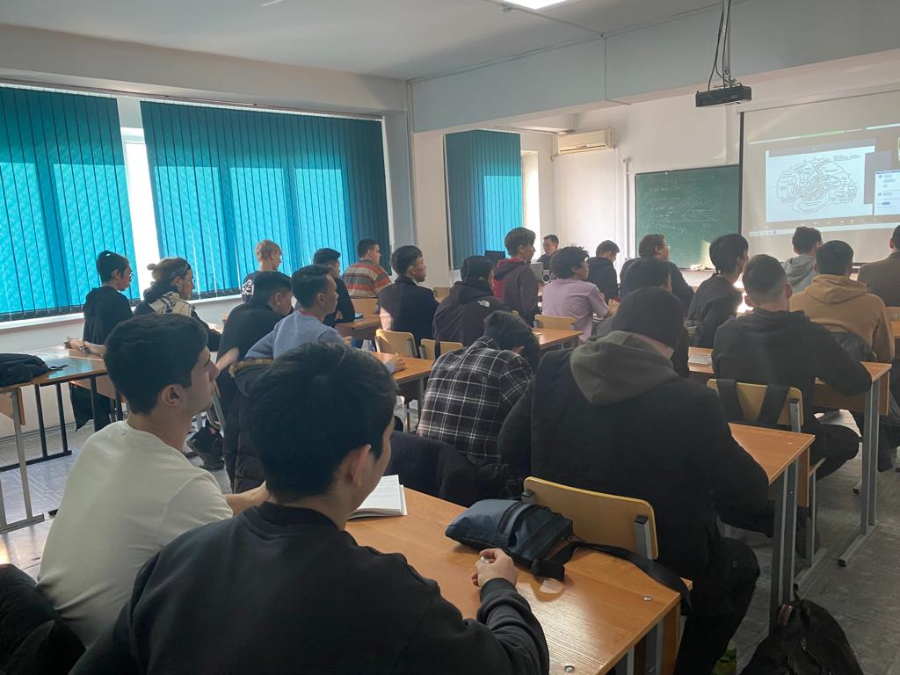

Занятия по дисциплине «Автранспортная психология» доктора технических наук профессора кафедры «Организация безопасности дорожного движения» Харьковского национального автомобильно - дорожного университета (ХНАДУ) Степанова Алексей Викторовича

